附件：《珠海正方集团有限公司供应商报名资料须知》
目录及说明
- 报名资料
1、供应商基本资料表（各项内容均需填写完整并加盖公章）。
2、法定代表人证明书。
3、授权委托书（需同步提供被授权委托人近3个月社保缴费记录（复印件加盖公章））（非法人报名需提供；报名人须为法定代表人或被授权委托人，报名时必须携带身份证原件以便核查，若身份证照片与现场报名人员仅凭相貌无法完成身份确认，需现场主动提供国家政务服务平台社保核验）。
4、营业执照或其他证明文件（提供有效的营业执照或其他证明文件复印件加盖公章）。
5、资质要求（提供有效的独立的资质证书（复印件加盖公章），若采购公告未要求，则无需提供）。
5.1有效的省厅级或以上自然资源管理部门出具的土地评估机构的备案证明文书（投标文件中须提供土地评估机构的备案证明文书复印件加盖投标人公章）；
5.2有效的省厅级或以上住房城乡建设（房地产）主管部门出具的房地产估价机构的备案证明文书（投标文件中须提供房地产估价机构的备案证明文书复印件加盖投标人公章）；
5.3有效的省厅级或以上财政部门出具的资产评估机构的备案证明文书（投标文件中须提供资产评估机构的备案证明文书复印件加盖投标人公章）；
- 相关业绩
6.1投标人自公告发布之日起近5年具备1个及以上评估服务年度合同或其他类型年度合作证明文件；
（有效的合同关键页，包含合同封面页、合同概况页、双方盖章落款页和付款流水证明文件，提供的复印件需加盖公章，业绩的时间认定以合同签订时间为准，以上资料均完整提供则算一个业绩），若采购公告未要求提供业绩或付款流水证明文件，则无需提供。
7、未被列入“信用中国”网站(www.creditchina.gov.cn)“记录失信被执行人或重大税收违法失信主体”记录名单证明文件；（提供信用中国网站或国家企业信用信息公示系统网站公示信息截图加盖公章）。
8、其他需补充的相关文件（具体要求详见官网采购公告内容，相关文件复印件加盖公章）。
9、廉洁投标承诺书（加盖公章）。
10、无重大违法记录的声明函（加盖公章）。

以上资料详见附件示例模板。

- 资料要求
1、资料无需装订（含胶装)，不满足报名资料要求的，视为报名资料不合格。
2、资料的完整性：招标公告中明确的资料必须完整提供，缺失的则视为资料不完整，报名不合格。
3、资料的有效性：提交的资料必须是在有效期内，过期的则视为资料错误，报名不合格。
4、资料的真实性：提交的资料必须是真实，核查确认为供应商主动伪造虚假资料、隐瞒重要信息、存在弄虚作假行为，则将供应商作出纳入黑名单决定。
5、供应商的关联性：通过企查查、天眼查审查工具核实报名供应商存在关联关系，则各关联方均视为报名不合格。
6、负面清单供应商：纳入正方集团“负面清单”的供应商均视为报名不合格（负面清单触发情形详见注1）。
7、黑名单供应商：纳入正方集团“黑名单”的供应商均视为报名不合格（黑名单清单触发情形详见注2）。
8、资格审查部审查完成后通过邮件告知所有报名供应商其审查结果。
9、经资格审核通过的供应商将会获取招采业务人员发出的招标文件。
10、本招标项目如出现重新挂网情形，在后续采购公告资格要求不高于原资格要求的前提下，已通过原资格审查的供应商视为报名合格，无需再次递交资格审查资料及办理现场报名手续。

注1：供应商管理过程中若出现以下情形，经调查核实后，将供应商列入负面清单，作出暂停或拒绝报名资格处理：
（1）供应商被选定为具体业务承接人，但因供应商原因未签订合同或未进场履约，经协商后仍不履行义务，暂停其投标报名资格12个月；
（2）集采合同中标供应商，被选定为具体业务承接人，因供应商原因未进场履约，经协商后仍不履行义务，暂停其承接集采项目资格及单项目投标报名资格6个月；
（3）在供应商评级中，评级为C级（分数为70分＞总分≥60分），暂停投标报名资格12个月；
（4）供应商被各级住建、人社、市场监管、政务信用主管部门及其他政府监管机构等认定存在违法行为、不良履约记录、失信惩戒等情形，招采管理中心有权根据招标业务情况拒绝投标报名。

注2：供应商管理过程中若出现以下严重违约、违法违规或诚信缺失情形，经调查核实后，将供应商列入黑名单，作出3年不得参与正方集团所有新项目的投标报名及合作处理：
（1）供应商不履行中标义务经暂停投标且恢复投标资格后一年内再次出现不履行中标义务情况；
（2）供应商被选定为具体业务承接人，双方已签订合同或已进场履约，因供应商原因要求终止业务的；
（3）集采供应商被选定为具体业务承接人且已进场履约，因供应商原因要求终止业务的；
（4）供应商报名时主动伪造报名资料、隐瞒重要信息、存在弄虚作假行为等造成严重影响或损失的；
（5）供应商出现履约异常、严重质量异常或影响项目生产、造成重大经济损失，不能正常履约，且经约谈后仍未改善或拒不配合解决问题，经需求部门书面来函确认的；
（6）供应商出现重大质量事故、恶意拖欠分包商/农民工工资或发生一般及以上安全事故，经集团各部门、下属公司等书面文件、协同等形式确认的；
（7）供应商出现聚众堵门、围堵办公场所、静坐滋扰等过激维权行为，扰乱正常办公经营秩序，经集团各部门、下属公司等书面文件、协同等形式确认的；
（8）因供应商原因导致与正方体系公司发生法律诉讼、仲裁或纠纷，以诉讼证明文件确认的；
（9）供应商出现行贿、串标围标、挂靠、转包违法分包等重大诚信问题，经调查核实的；
（10）供应商无正当理由对资格审查或中标公示结果反复质疑投诉，或捏造事实恶意举报、伪造证明材料或者以非法手段取得证明材料提出异议的，经核实确认的；
（11）供应商因商业贿赂被司法机关认定或公司纪检部门查实的；
（12）在供应商评级中，评级为D级（分数＜60分）。

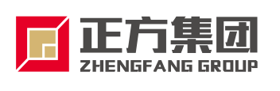
XXXXX项目

供
应
商
报
名
资
料

报名单位：xxxxxxxx公司（加盖公章）
报名日期： 年 月 日

1、供应商基本资料表（填写完整并加盖公章）
一、基本资料
供应商名称
营业执照 号 |  |  |  | 注册地点 | XX省XX市XX区
注册时间 |  |  |  | 注册资金 | 万元 | 是否上市
办公地址及面积 |  |  |  | 工厂地址及面积 | （如有）
员工人数 |  | 人员概况 | 技术人员（含科研）数量：  商务、职能人员数量： |  |  | 办公场所、工厂性质 | □自有  □租赁
业务性质 | □施工 □设计 □服务  □生产商 □经销商 □贸易商 |  |  | 企业性质 | □国企 □民营 □外资 □中外合资  □其他
项目所在地分支机构情况 | 示例：分公司/子公司/办事处/无
业务联系人（第一联系人） | 姓名 |  |  | 职务
业务联系人（第一联系人） | 联系方式（手机号） |  |  | 邮箱
法人代表 | 姓名 |  |  | 职务
法人代表 | 联系方式（手机号） |  |  | 邮箱
二、业务范围及资质许可
主营业务类型，方向
资质及等级、备案或许可证书
荣誉或奖项 | 示例：国、省、市级荣誉、行业/协会荣誉，**集团2025年度优秀供应商等（若无则打/）
2、法定代表人证明书

法定代表人身份证明书

同志，现任我单位 职务，为法定代表人，特此证明。

签发日期： 单位： （盖章）
附：代表人性别： 年龄： 身份证号码：
联系电话：

申请人(公章):

法定代表人身份证复印件反面

法定代表人身份证复印件正面

法定代表人身份证复印件反面

法定代表人身份证复印件正面

3、授权委托书（若为法定代表人报名则无需提供）

法定代表人授权委托书

本人（法定代表人姓名）系（公司名称）的法定代表人，现委托（被授权委托人姓名）代表本人参与的（采购项目名称）投标活动及处理与之相关的事务，被授权委托人在授权范围之内的相关活动引起的一切法律责任均由授权委托人承担。
附被授权委托人身份证：

被授权委托人身份证复印件反面

被授权委托人身份证复印件正面

公司名称（公章）

法定代表人（签名或签章）

被授权委托人（签名）

近3个月社保证明示例（证明文件需体现被授权人姓名、缴费单位名称、缴纳年月等相关信息；若为法定代表人报名则无需提供）：


4、营业执照或其他证明文件

示例：
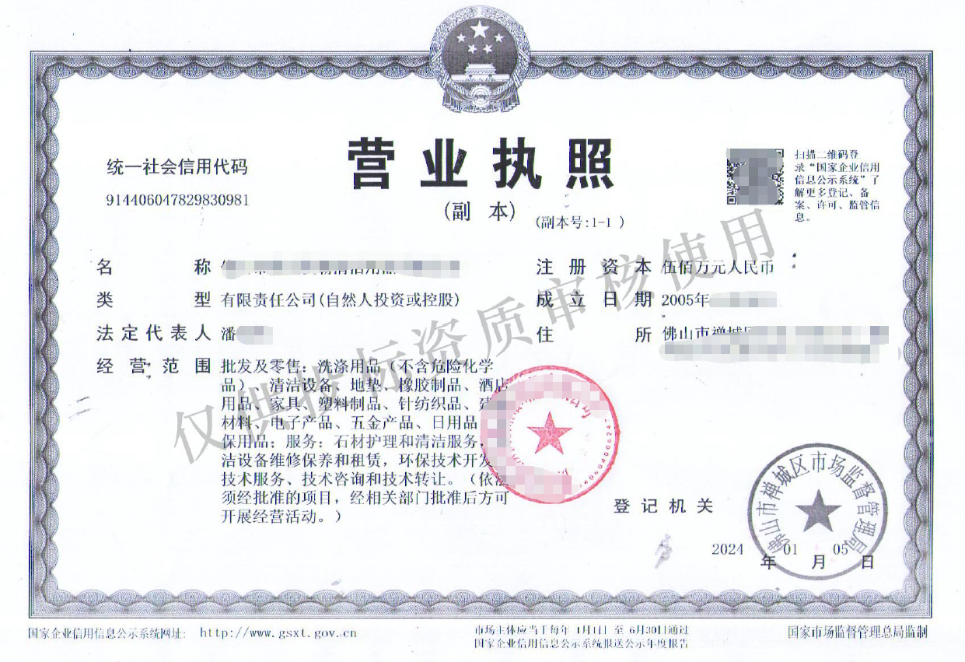

5、资质要求（若采购公告未要求，则无需提供）
示例：
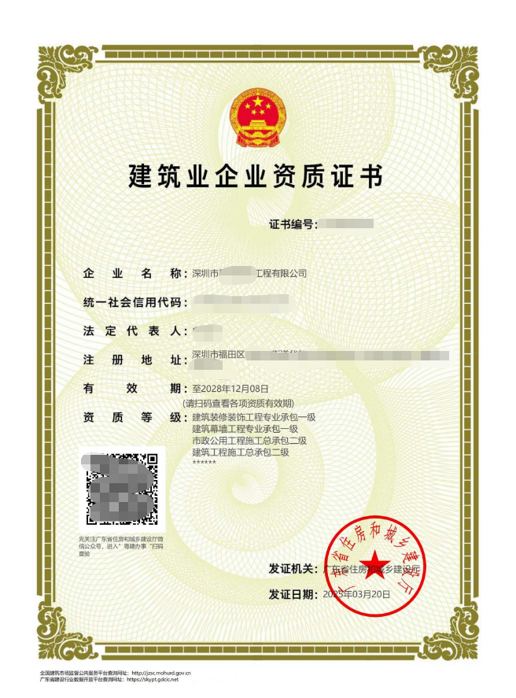

6、相关业绩（若采购公告未要求提供业绩或付款流水证明文件，则无需提供）

合同封面页示例：
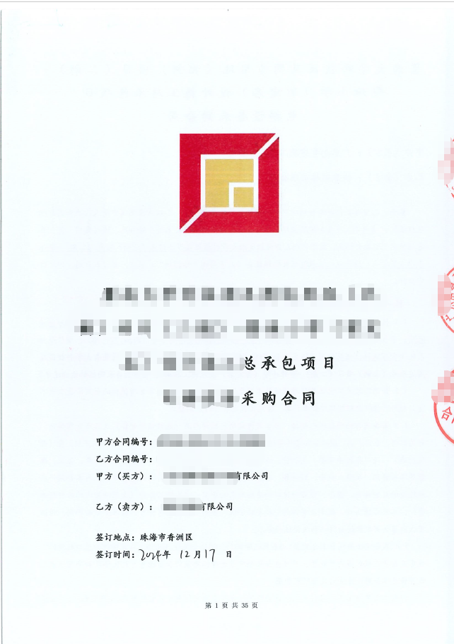

合同概况页示例：

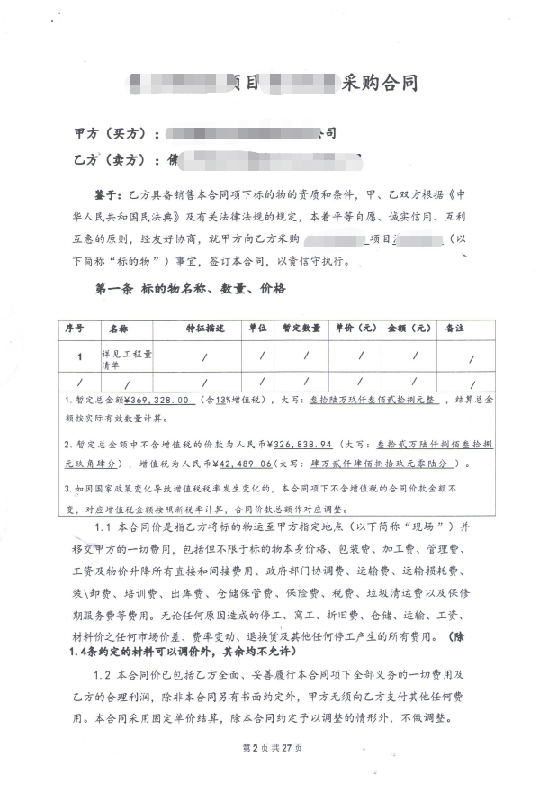

合同双方盖章落款页示例：

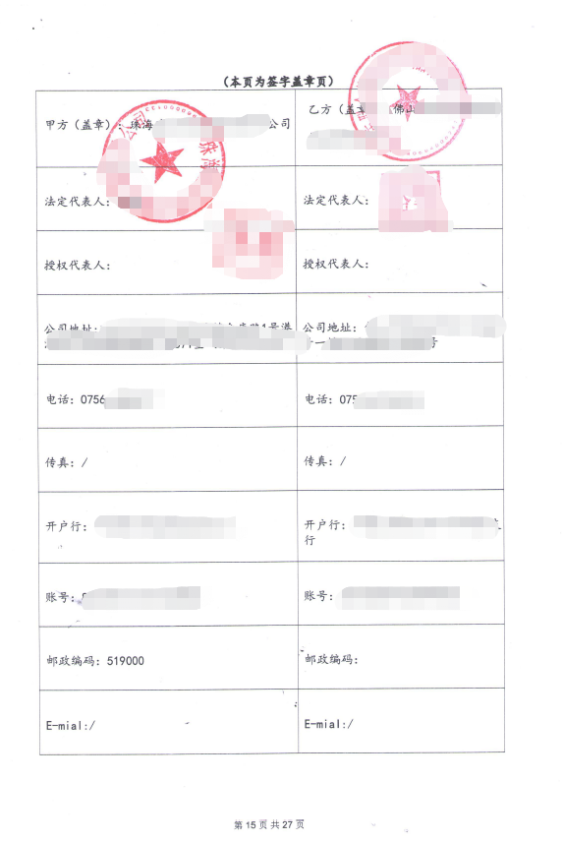

付款银行流水示例（若采购公告未要求提供付款流水证明文件，则无需提供）：

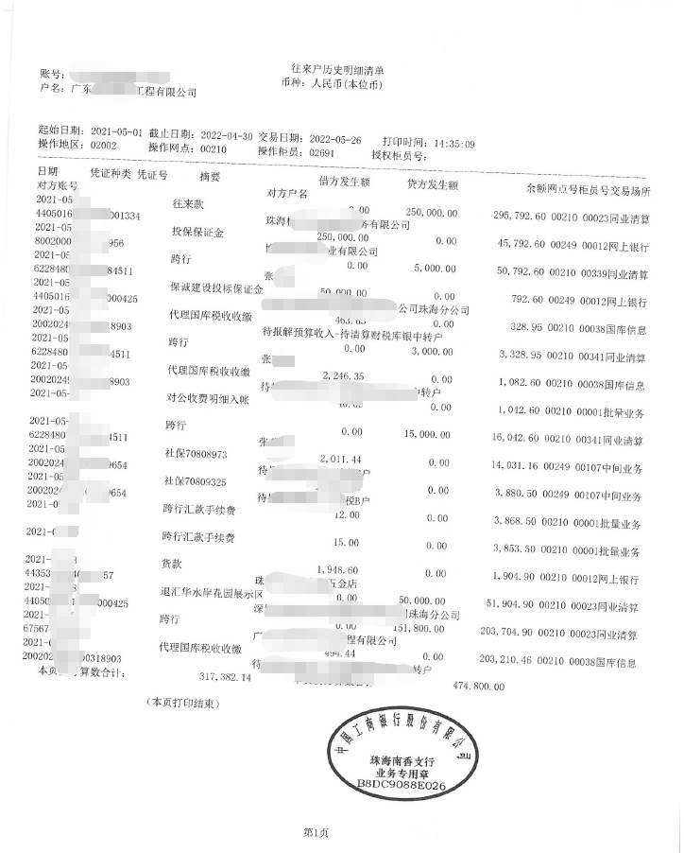

- 未被列入“信用中国”网站(www.creditchina.gov.cn)“记录失信被执行人或重大税收违法失信主体”记录名单证明文件；
示例：


8、其他需补充的相关文件

9、廉洁投标承诺书
廉洁投标承诺书
为规范我司参与珠海正方集团有限公司及各下属子公司（以下统称“招标人”）招标采购活动，防范廉政风险，保障招投标工作公开、公平、公正、透明。我司作为本次项目投标供应商，依据《中华人民共和国招标投标法》及招标人相关管理制度，结合本次项目“官网挂网招标、供应商线下自主报名”模式，现就本次项目报名、投标及履约全过程，郑重作出如下廉洁承诺：

一、专项廉洁承诺
承诺方充分知晓报名及资格审查环节为本次招投标工作重点廉政防控环节，自愿严格遵守以下全部廉洁纪律及工作要求：
1. 严格按照招标人发布的招标公告、资格审查文件及相关管理制度要求，在官方指定线下报名地点依规递交报名资料。绝不通过托关系、找人说情、私下打招呼、联络沟通等不正当方式，谋求放宽资格审查标准、获取特殊优待、优先办理报名及审查手续等违规便利。
2. 报名资料递交过程中，仅提交招标公告明确要求的正规申报材料。严禁在报名资料中夹带现金、礼金、有价证券、支付凭证、购物卡、礼品卡、贵重物品、土特产等各类财物，严禁在报名现场及周边区域以任何形式向招标人工作人员馈赠财物、输送利益。
3. 严禁私自打探、获取资格审查人员信息、内部审查标准、评审细则、其他报名供应商信息等未公开涉密内容；严禁以任何名义、任何渠道私下联系、约见、接触招标人报名受理、资格审查及相关经办工作人员。
4. 不得以业务咨询、材料核对、问题沟通等为名义，邀约招标人工作人员外出就餐、参与娱乐、旅游、休闲等活动，不得安排任何可能影响工作人员公正履职、违背廉洁从业要求的宴请及有偿活动。
5. 严格保证所有报名材料真实、合法、有效，严禁提交虚假资质证书、虚假业绩证明、虚假人员资质、虚假社保缴纳凭证等资料；严禁隐瞒单位重大违法违规、失信惩戒、行政处罚等不良记录，不得以伪造、变造、隐瞒、欺骗等不正当手段骗取报名及资格审查通过资格。
6. 严禁授意、指使第三方机构、关联企业、居间人员及其他利害关系人，向招标人报名、审查工作人员施压说情、施加干预、行贿及输送不正当利益，杜绝任何干扰、阻碍报名受理、资格审查正常工作秩序的行为。
7. 自觉严格遵守报名现场管理规定及工作纪律，主动服从招标人工作人员现场引导与管理。坚决杜绝采取纠缠滞留、聚众吵闹、无理纠缠、恶意投诉、恶意举报等非正常方式，扰乱报名及资格审查工作正常开展。

二、违约责任
承诺方充分知悉并认可，若违反本承诺书任意一条约定，即构成廉洁违约。招标人有权根据违规情节轻重，单独或合并采取以下处置措施，承诺方无任何异议且自愿无条件接受：
1. 若在报名及资格审查阶段查实违规的，招标人有权直接不予受理本次报名申请、取消承诺方本次项目资格审查资格，已提交的全部报名资料不予退还。
2. 将承诺方纳入招标人供应商负面名录及失信黑名单，视违规情节严重程度，限制其1至3年内参与招标人及下属所有单位的全部招标采购、询价、比价、合作入库等经营活动。
3. 因承诺方违规违约行为给招标人造成全部直接经济损失、间接损失，以及产生重新招标、补招、核查等额外费用的，由承诺方全额承担赔偿责任。
4. 若违规行为涉嫌违纪违法、构成刑事犯罪的，招标人有权将相关线索及证据移送纪检监察机关、司法机关，依法追究承诺方及相关责任人的党纪、政务、民事乃至刑事责任。

三、承诺确认
本单位已认真、完整阅读、充分理解本《廉洁投标承诺书》全部条款内容，清晰知晓报名及资格审查环节各项廉洁纪律要求、违规后果及违约责任，自愿严格恪守全部承诺条款。本单位郑重承诺：本项目报名、资格审查、投标、开标、评标、中标、合同签订、项目履约、售后质保全周期若存在任何违规违约行为，自愿无条件承担相应的全部法律责任、经济赔偿责任及行业失信惩戒后果。

承诺方（公章）：___________________________

法定代表人或授权代表（签字或盖章）：_______________
- 关于无重大违法记录的声明函
无重大违法记录的声明函

我单位郑重声明：
参加本项目之日起向前追溯三年，我单位没有以下重大违法记录：因违法经营受到刑事处罚或者责令停产停业、吊销许可证或者执照、较大数额（200万元以上）罚款等行政处罚。
注：
1.如不提供本声明函或不按本格式提供声明函，将作资格审查不通过处理。
2.投标供应商对其所声明内容的真实性负责。在评审过程中乃至确定中标结果后，如发现投标供应商所声明内容不真实，则其投标将作无效投标处理，并承担相应的法律责任。

承诺方（公章）：

法定代表人或授权代表（签字或盖章）:

